ТРЕНАЖНАЯ КАРТА

НА УЧЕБНОЕ МЕСТО: «Выполнение приемов «К бою» и «Встать»
с автоматом на месте»
Цель тренировки:
- Совершенствовать навыки юнармейцев при выполнении приемов «К бою» и «Встать» с автоматом на месте;
- Проверить и оценить выполнение отработанных строевых приемов.
Время: 60 минут.
Место занятия: Строевой плац.
Материальное обеспечение:
- Стрелковое оружие на каждого обучаемого (макеты);
- Оборудование тактического поля.

порядок проведения тренировки
№ п.п. | Действия руководителя тренировки | Действия обучаемых | Характерные ошибки
1. | Строю подразделение в развернутый одношереножный строй. Для этого подаю команды: «Отделение (расчет), в одну шеренги – СТАНОВИСЬ».  Выхожу на середину строя и довожу, что приемы «К бою» и «Встать» чаще всего выполняются при передвижении юнармейцев на поле боя и при проведении стрельб.  Довожу до юнармейцев, что эти приемы выполняются по командам: «К бою» и «Встать».  Образцово показываю порядок выполнения приемов на месте: сначала приема ложись, а потом к бою (См. Рис 1), после выполнения каждого из них показываю выполнение приема встать (См. Рис.2).  Для этого командую: «Показываю. Команду подаю сам себе. Смотрите».  Для изготовки к бою в положении лежа подаю команду «К бою».  Для принятия исходного положения подаю команду «Встать».  Объясняю порядок выполнения каждого изучаемого приемов.  В случае невозможности самому образцово показать порядок выполнения строевых приемов, вызываю для их показа наиболее подготовленного юнармейца. В этом случае он выполняет строевые приемы по моей команде. | Строятся на указанном мной месте (слева от меня) в одну шеренгу по штату (ранжиру).  Наблюдают за действиями руководителя тренировки (наиболее подготовленного юнармейца), запоминают команды и порядок выполнения элементов строевых приемов.
2. | Приступаю к тренировке приемов «К бою» и «Встать» с оружием в положении на месте.  Для этого подаю команду: «Отделение (расчет), в одну шеренгу СТАНОВИСЬ», а затем, «Вправо на четыре шага – Разом-КНИСЬ».  Для тренировки приемов подаю команду «К бою», а после их правильного выполнения подаю команду «Встать».  Слежу за действиями обучаемых и добиваюсь устранения допущенных ими ошибок.  Если один или несколько обучаемых выполняют прием или его элемент неправильно, подаю команду «ОТСТАВИТЬ», указываю на ошибку и подаю команду на повторение приема.  Если юнармеец повторяет ошибку, то вывожу его из строя, указываю на ошибку, подаю команду для выполнения приема, обучаю его, устраняя в процессе выполнения команды все неправильные действия.  Находящиеся в это время в строю юнармейцы, выполняют тот же прием, который выполняет, вызванный мной из строя обучаемый. По окончании обучения юнармейца, допустившего ошибку, приказываю ему встать в строй и при необходимости вызываю из строя для обучения очередного юнармейца.  Оцениваю выполнение отработанных строевых приемов и заполняю карточку контроля.  По команде руководителя тренировки приступаю к отработке следующего вопроса тренировки. | Обучаемые выполняют команды, и действуют:  По команде «К бою»:  - берут оружие в правую руку, делают полный шаг правой ногой вперед и немного вправо, одновременно наклоняют корпус вперед, опускаются на левое колено и ставят левую руку на землю впереди себя пальцами вправо;  - опираясь последовательно на бедро левой ноги и предплечье левой руки, ложатся на левый бок и быстро переворачиваются на живот;  - ноги слегка раскидывают в стороны носками наружу;  - изготавливаются для ведения огня.  По команде «Встать»:  - подтягивают обе руки на уровень груди, имея оружие в правой руке, одновременно сводят ноги вместе, затем, резко выпрямляя руки, поднимают грудь от земли и выносят правую (левую) ногу вперед;  быстро поднимаются, приставляют левую (правую) ногу и принимают строевую стойку с оружием. | При выполнении строевого приема допущены ошибки:  - после подачи команды оружие не взято в правую руку;  - не сделан шаг правой ногой вперед и несколько вправо;  - юнармеец не лег на левый бок и не повернулся быстро на живот;  - . ноги не раскинуты в стороны (по команде «К бою» юнармеец не изготовился для ведения боя);  - при выполнении команды «Встать» обе руки не были подтянуты на уровень груди и одновременно не сведены вместе ноги;  - не выпрямлены резко руки и грудь не оторвана от земли;  - правая (левая) нога не выносится вперед;  - после выполнения команды не принята строевая стойка с оружием.

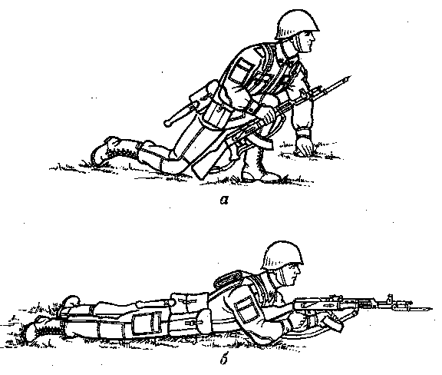 | 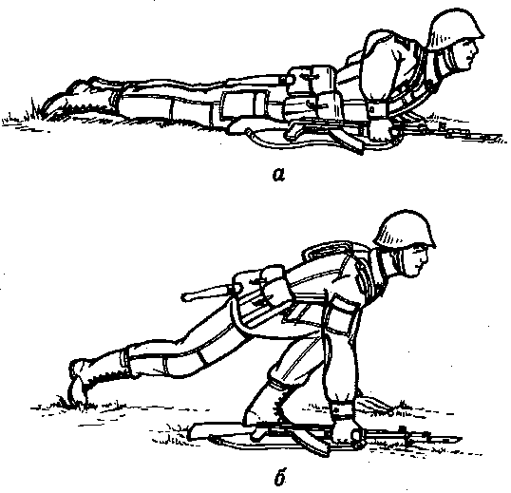
Рис. 1. Последовательность выполнения команды  «К бою» | Рис. 2. Последовательность выполнения команды  «Встать»

